
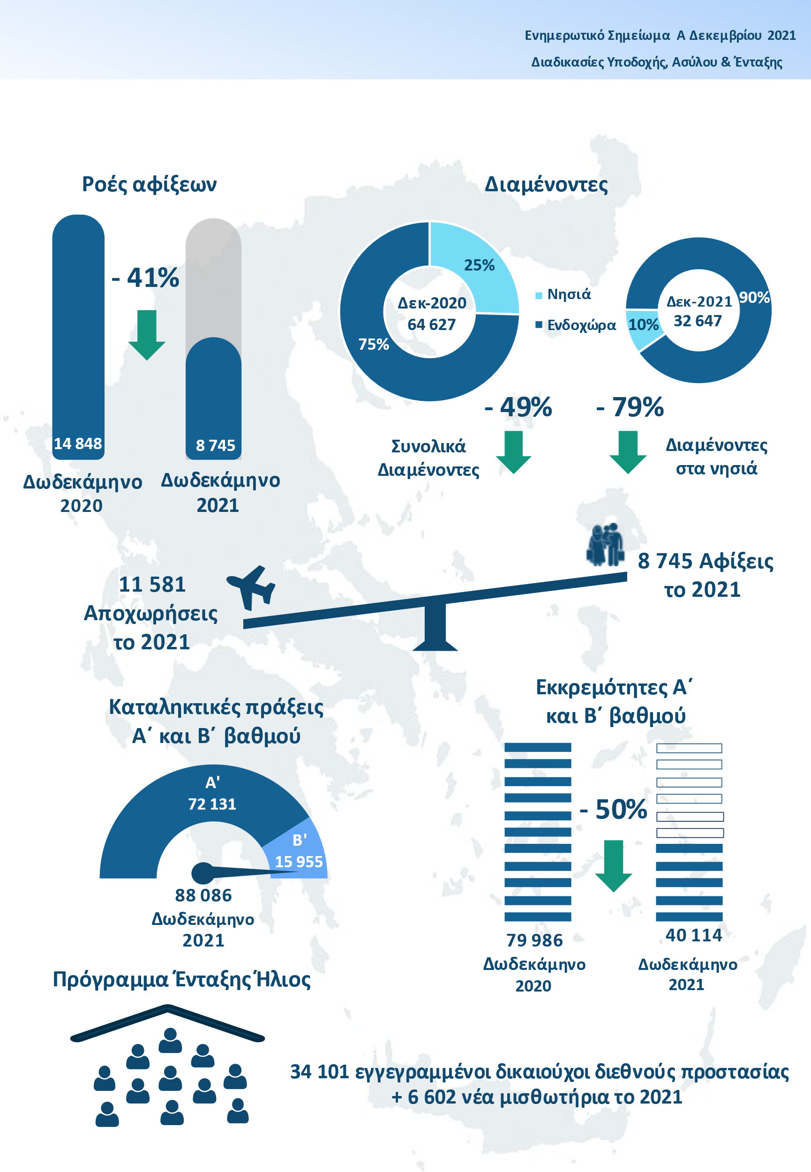


Αναλυτικά Στοιχεία

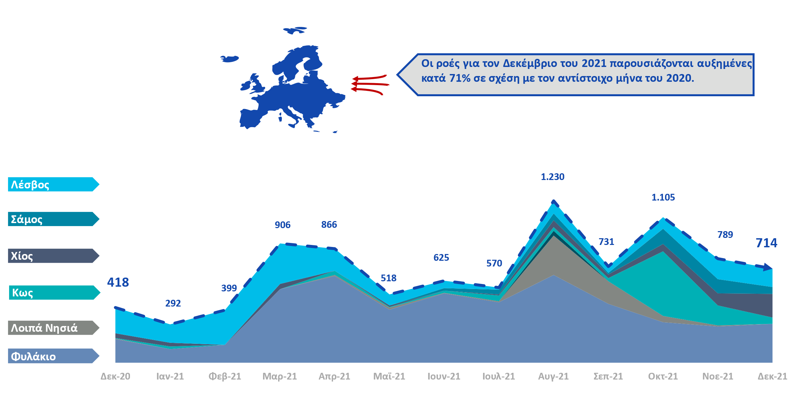
- Ροές αφίξεων

Γράφημα 1 Ροές Αφίξεων Δεκέμβριος 2020 – Δεκέμβριος 2021 (12 μήνες) - Βλ. Παράρτημα Πίνακας 1

2. Μεταφορές στην ενδοχώρα
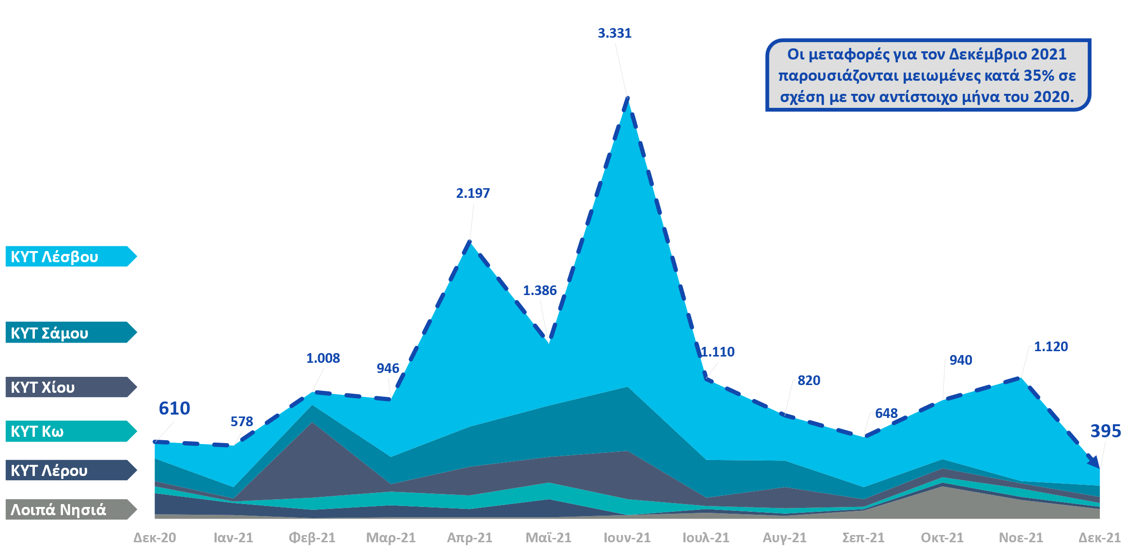

Γράφημα 2 Μεταφορές στην Ενδοχώρα Δεκέμβριος 2020 - Δεκέμβριος 2021 (12 μήνες) - Βλ. Παράρτημα Πίνακας 2

3. Διαμένοντες στα νησιά
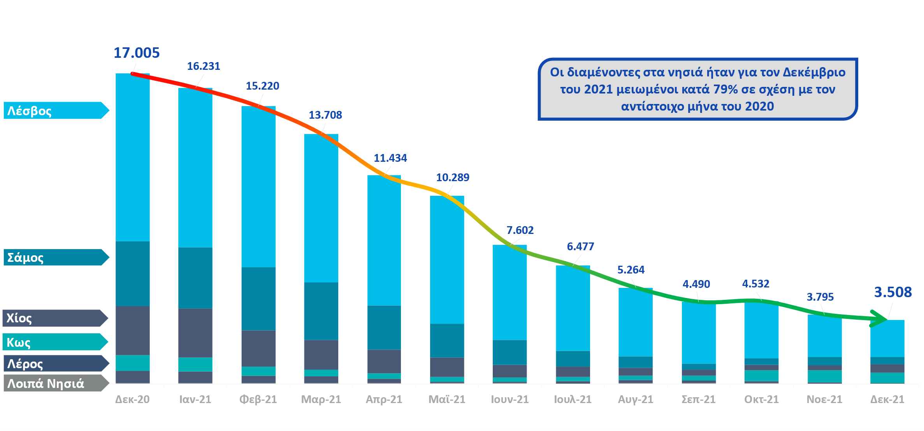

Γράφημα 3 Σύνολο Διαμενόντων στα νησιά Δεκέμβριος 2020 - Δεκέμβριος 2021 (12 μήνες) - Βλ. Παράρτημα Πίνακας 3

4. Κατανομή Διαμενόντων Αιτούντων Άσυλο ανά Περιφέρεια

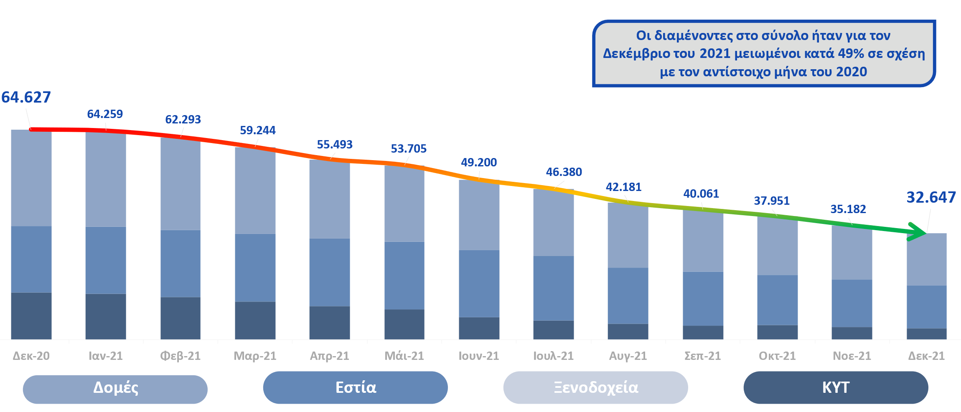
Γράφημα 4 Εξέλιξη Διαμενόντων. - Βλ. Παράρτημα Πίνακας 6

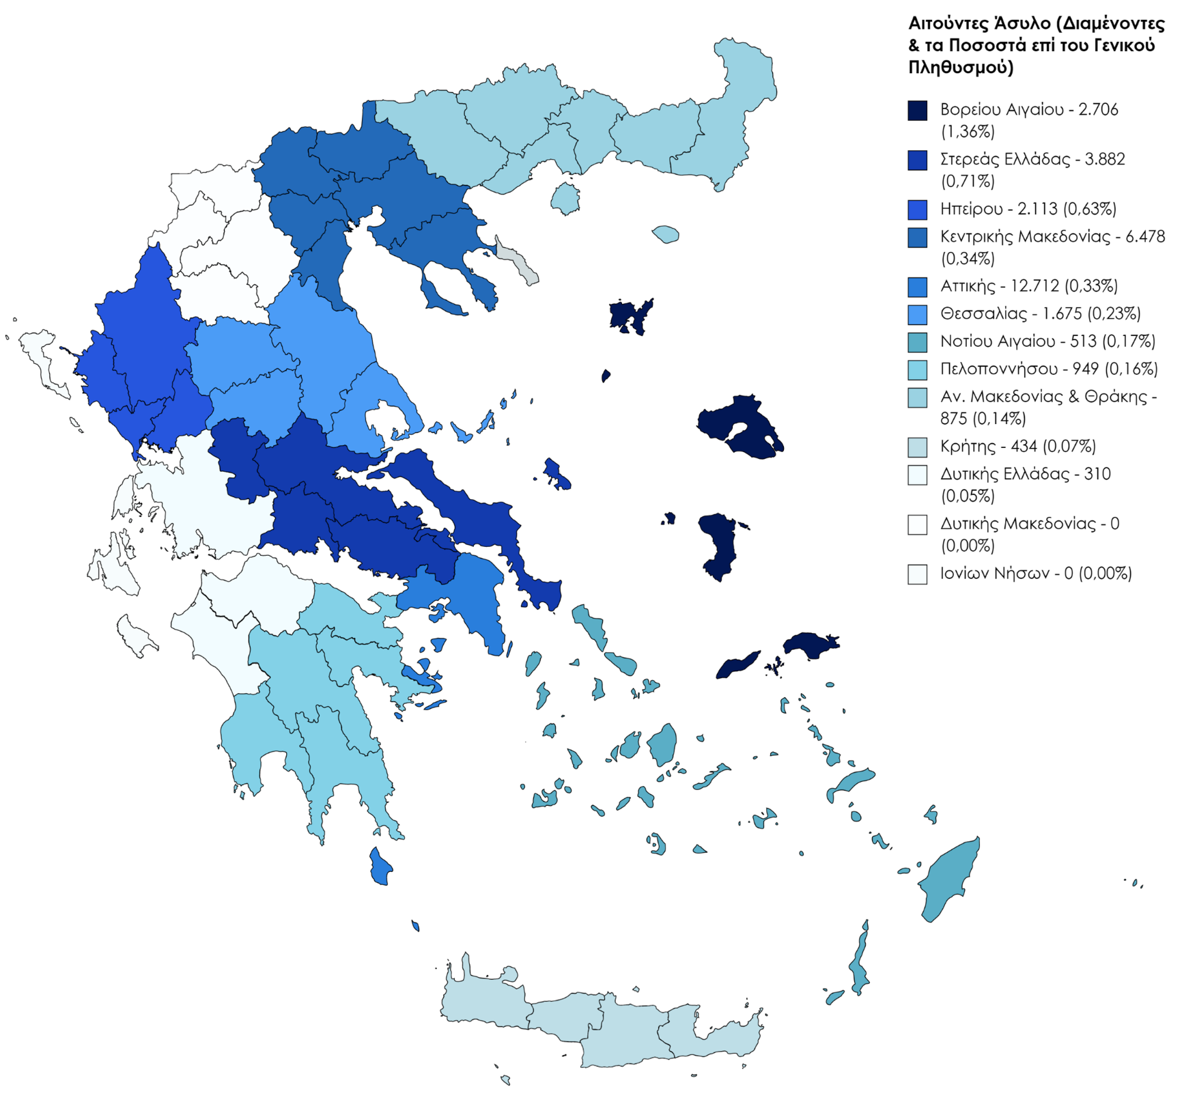
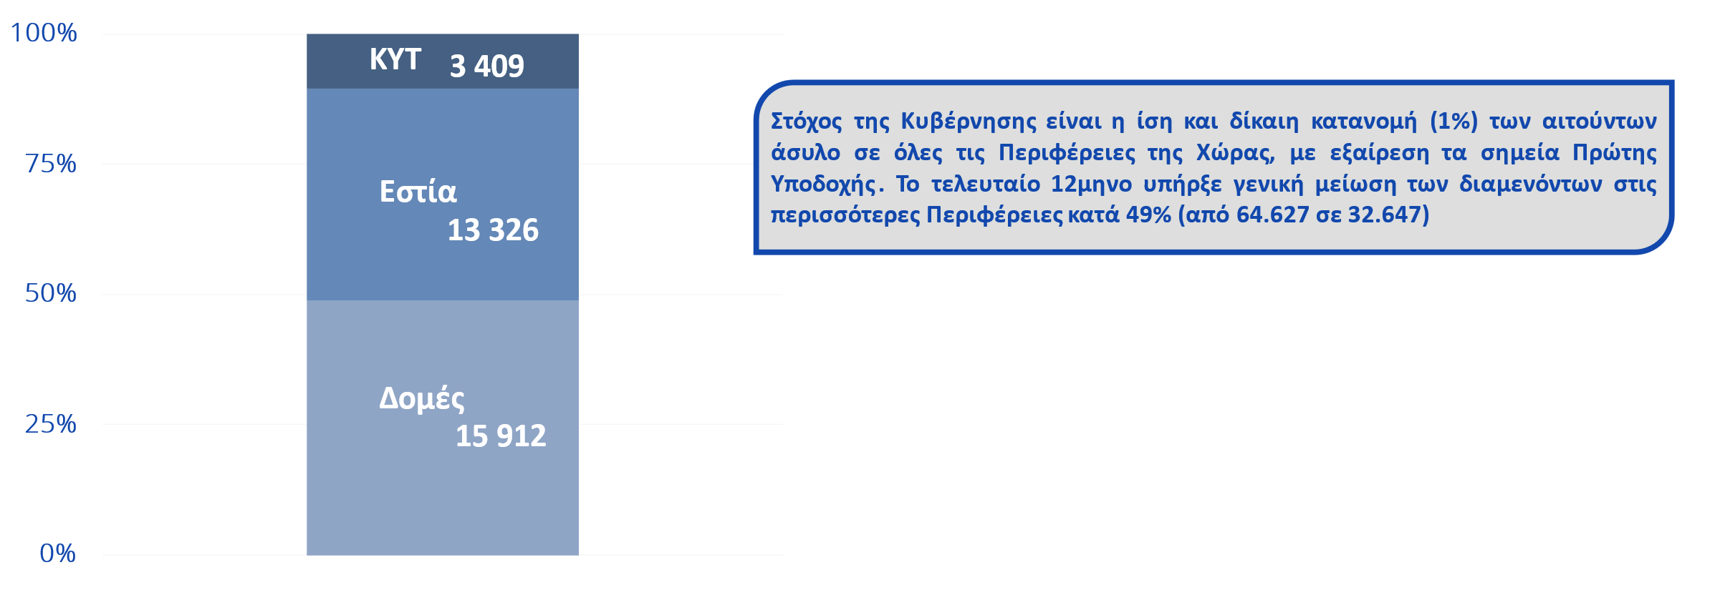

Γράφημα 5 Κατανομή διαμενόντων αιτούντων άσυλο σε περιφέρειες και δομές - Βλ. Παράρτημα Πίνακας 4 & 5

5α. Προ-καταγραφές Ασύλου
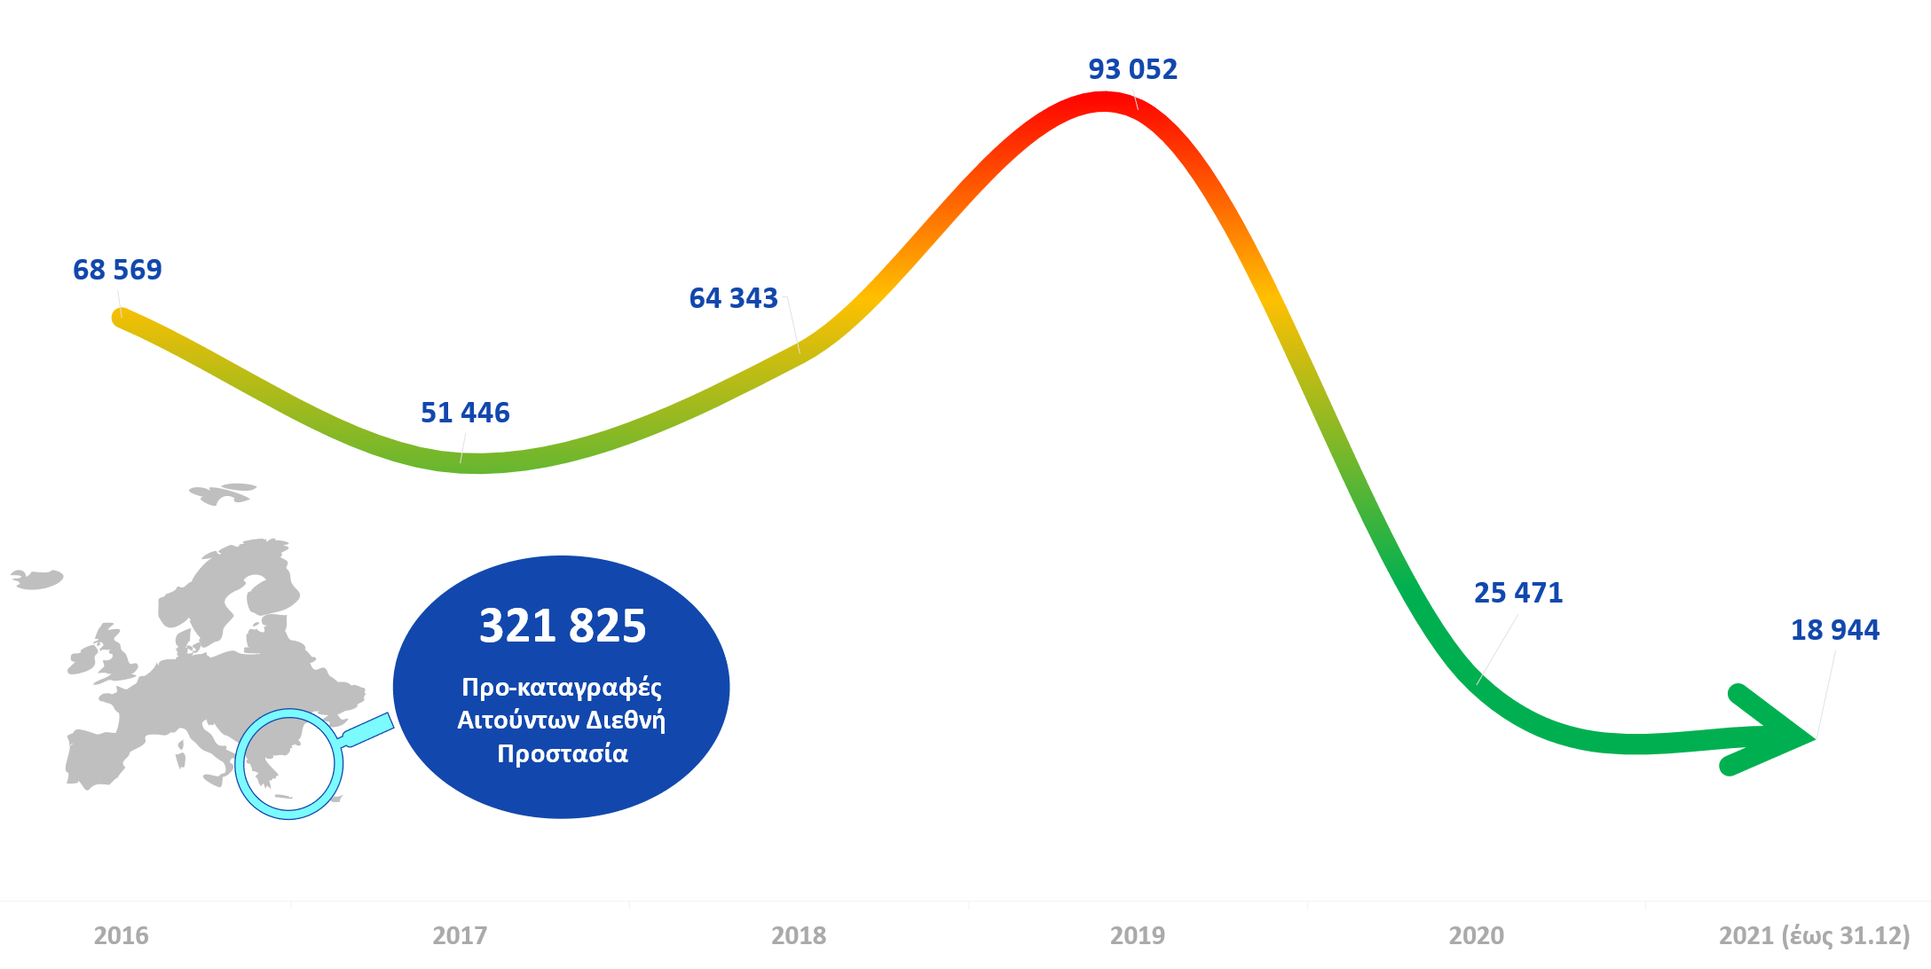
Γράφημα 6. Αριθμός προ-καταγραφές Ασύλου ανά έτος. Το έτος 2021 αναφέρεται στις προ-καταγραφές Ασύλου έως τον μήνα αναφοράς (Δεκέμβριος) Βλ. Παράρτημα Πίνακας 7α

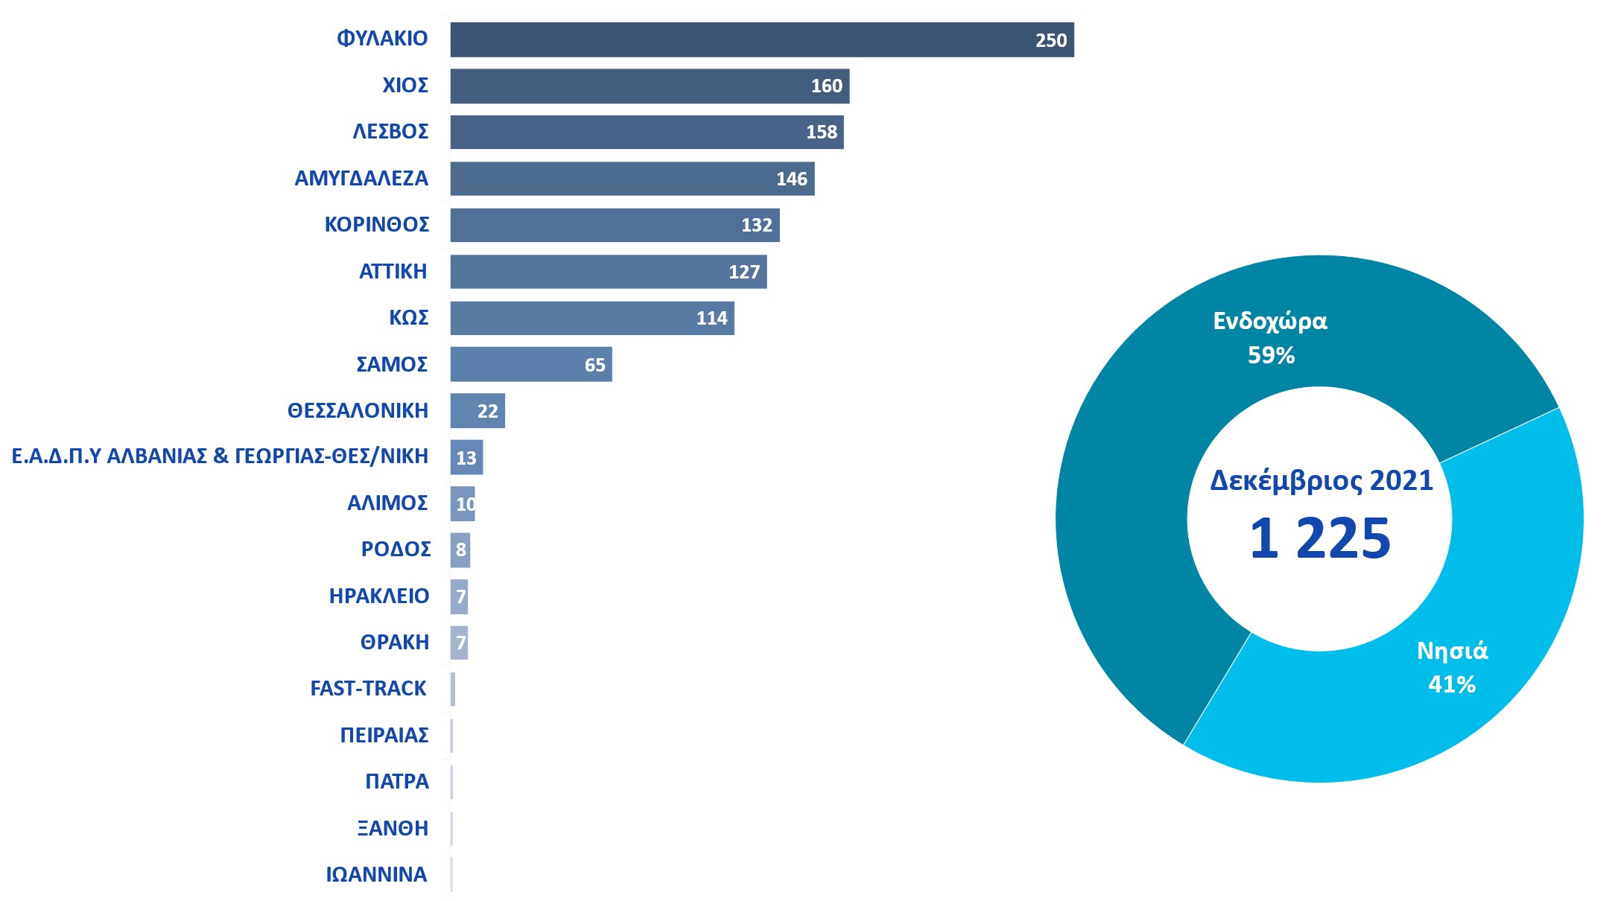
5β. Προ-καταγραφές Ασύλου ανά Περιφερειακό Γραφείο Ασύλου ή Αυτοτελές Κλιμάκιο Ασύλου

Γράφημα 7. Προ-καταγραφές Ασύλου ανά τοποθεσία καταγραφής για τον μήνα αναφοράς (Δεκέμβριος 2021) - Βλ. Παράρτημα Πίνακας 7β

6α. Αιτήσεις Ασύλου
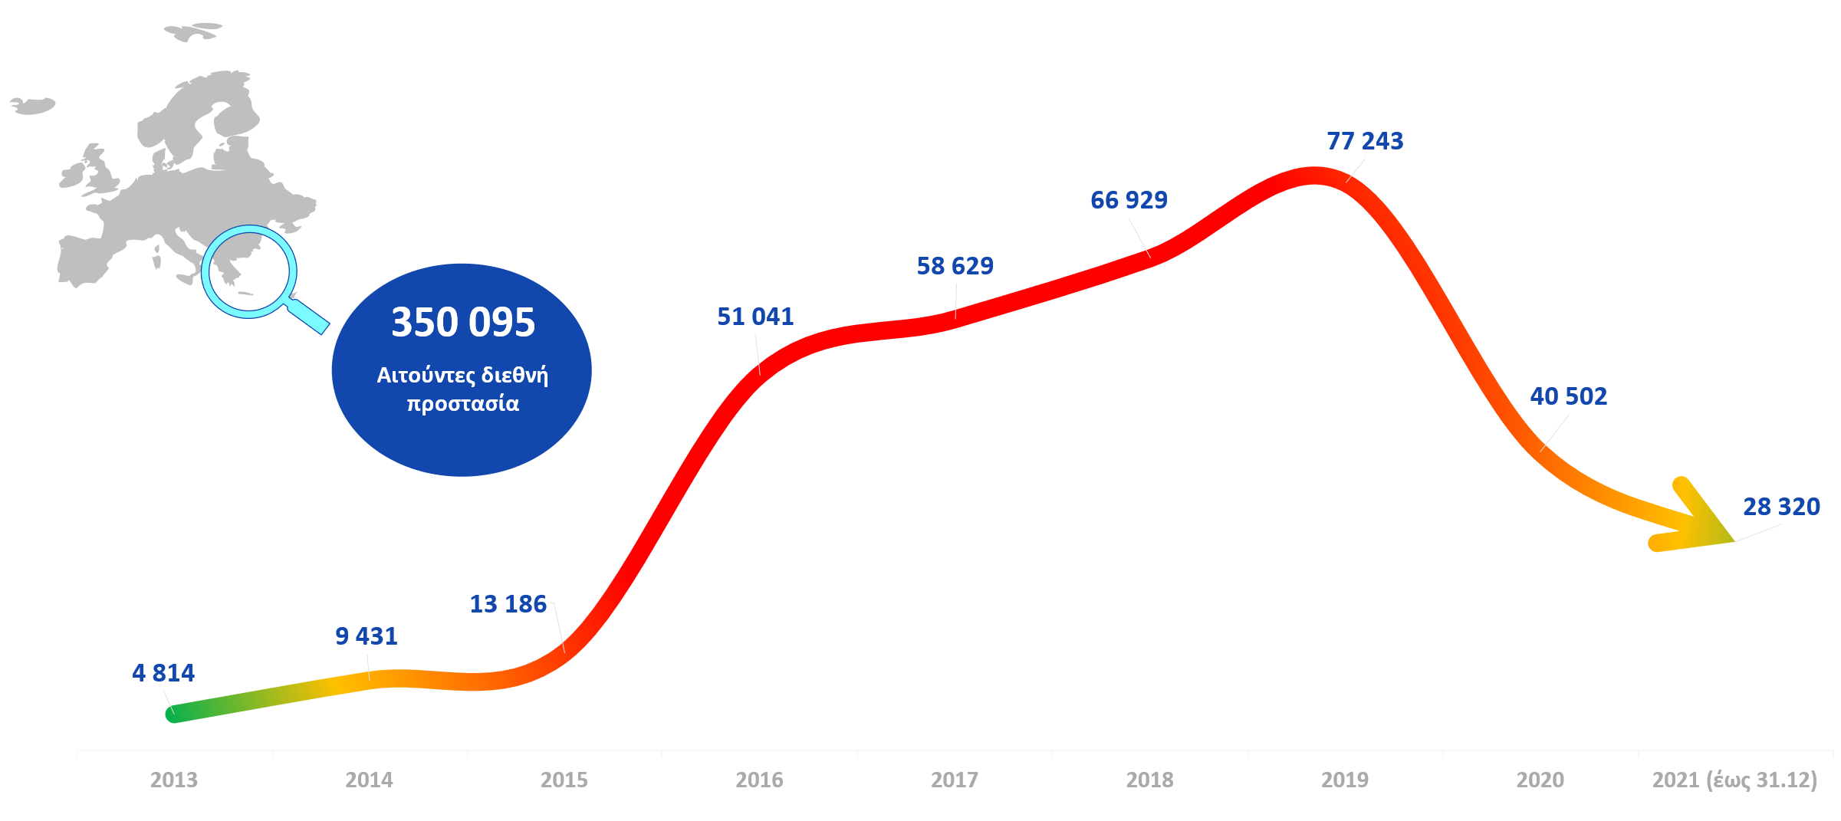

Γράφημα 8. Αριθμός αιτήσεων Ασύλου ανά έτος. Το έτος 2021 αναφέρεται στις αιτήσεις ασύλου έως τον μήνα αναφοράς (Δεκέμβριος). Βλ. Παράρτημα Πίνακας 8α

6β. Αιτήσεις Ασύλου ανά Περιφερειακό Γραφείο Ασύλου ή Αυτοτελές Κλιμάκιο Ασύλου
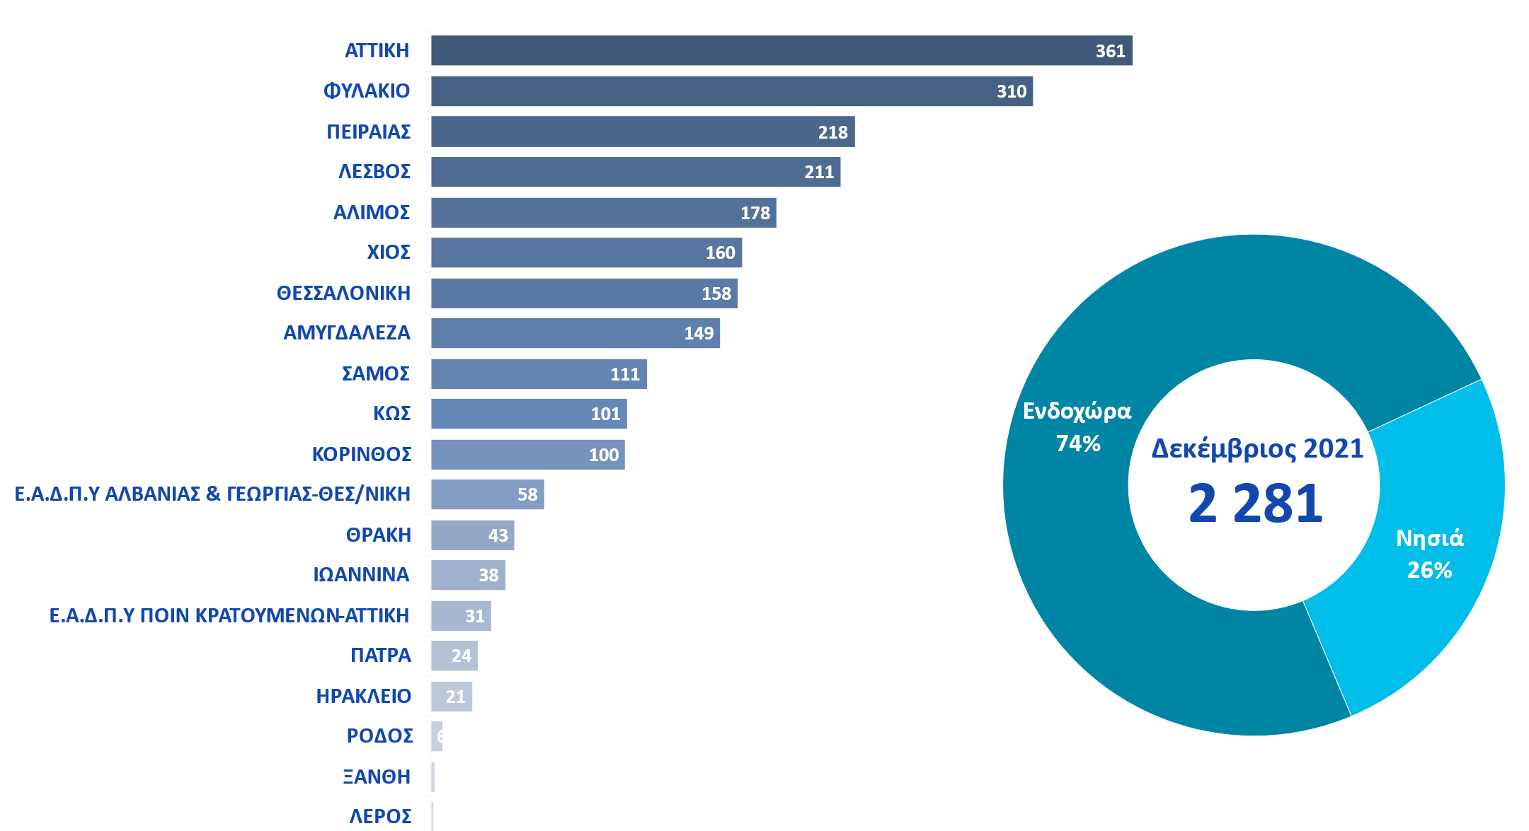

Γράφημα 9. Αιτήσεις Ασύλου ανά τοποθεσία καταγραφής για τον μήνα αναφοράς (Δεκέμβριος 2021) - Βλ. Παράρτημα Πίνακας 8β

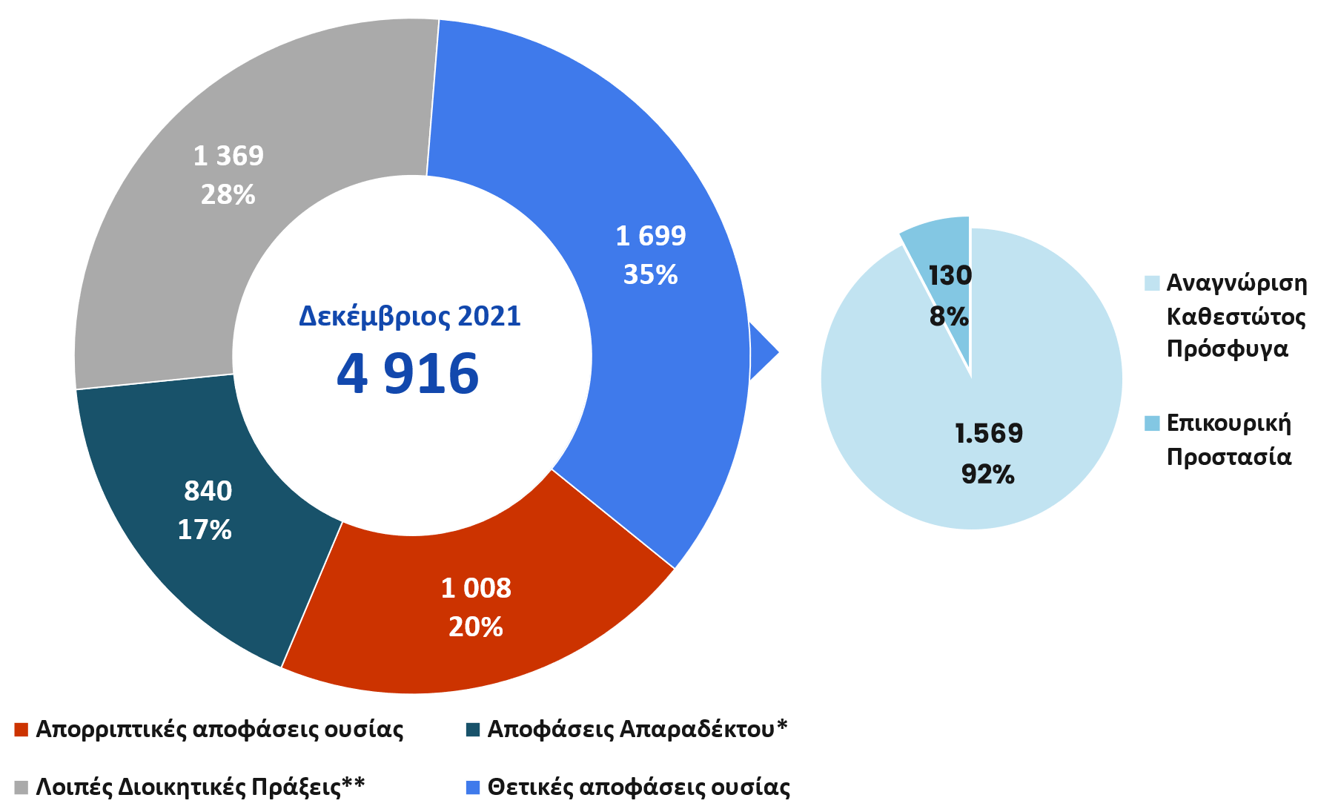
7. Είδος απόφασης-Πράξης Α΄ Βαθμού
*Η κατηγορία περιλαμβάνει τις αποφάσεις απαράδεκτου (α) λόγω της εφαρμογής της αρχής της ασφαλούς τρίτης χώρας (Διαδικασίες επανεισδοχής),
(β) λόγω αποδοχής από άλλο Κ-Μ (Κανονισμός Δουβλίνου), (γ) λόγω αποδοχής από άλλο Κ-Μ (Πρόγραμμα Μετεγκατάστασης), (δ) επί των μεταγενέστερων αιτήσεων, (ε) για τυπικούς λόγους.
** Η κατηγορία περιλαμβάνει πράξεις διακοπής που δεν έχουν ανακληθεί, αιτήσεις παραίτησης και υποθέσεις που έχουν μπει στο αρχείο.
Γράφημα 10. Αποφάσεις Α’ βαθμού ανά είδος απόφασης για τον μήνα αναφοράς (Δεκέμβριος 2021). - Βλ. Παράρτημα Πίνακας 9

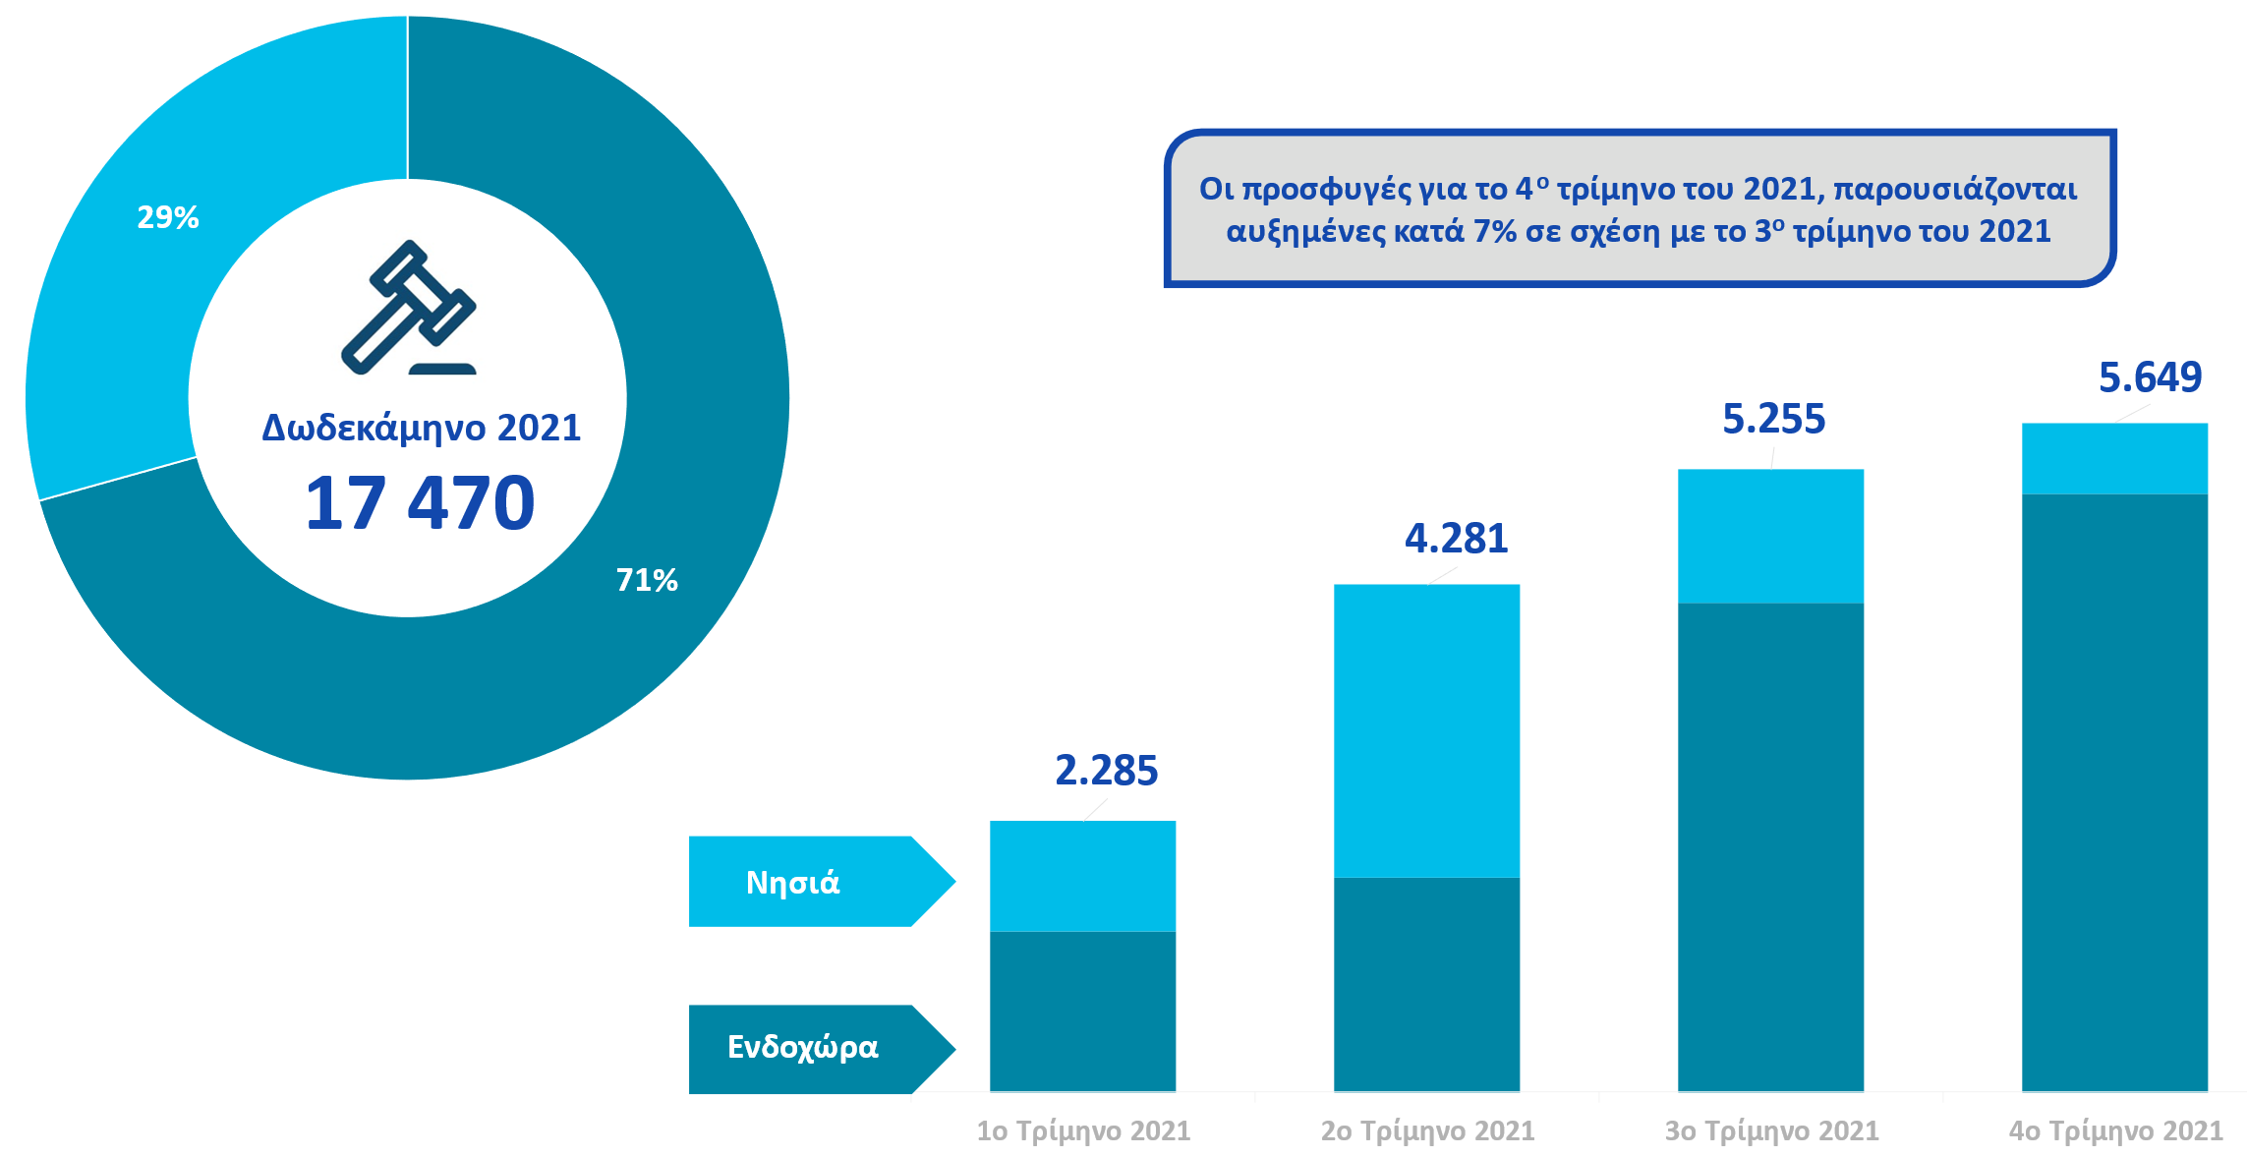
8.Προσφυγές
Γράφημα 11. Προσφυγές που κατατέθηκαν συνολικά το 2021 ανά Τοποθεσία και τρίμηνο. - Βλ. Παράρτημα Πίνακας 10

9. Εκκρεμότητες και ροή καταληκτικών πράξεων Α’ και Β’ βαθμού
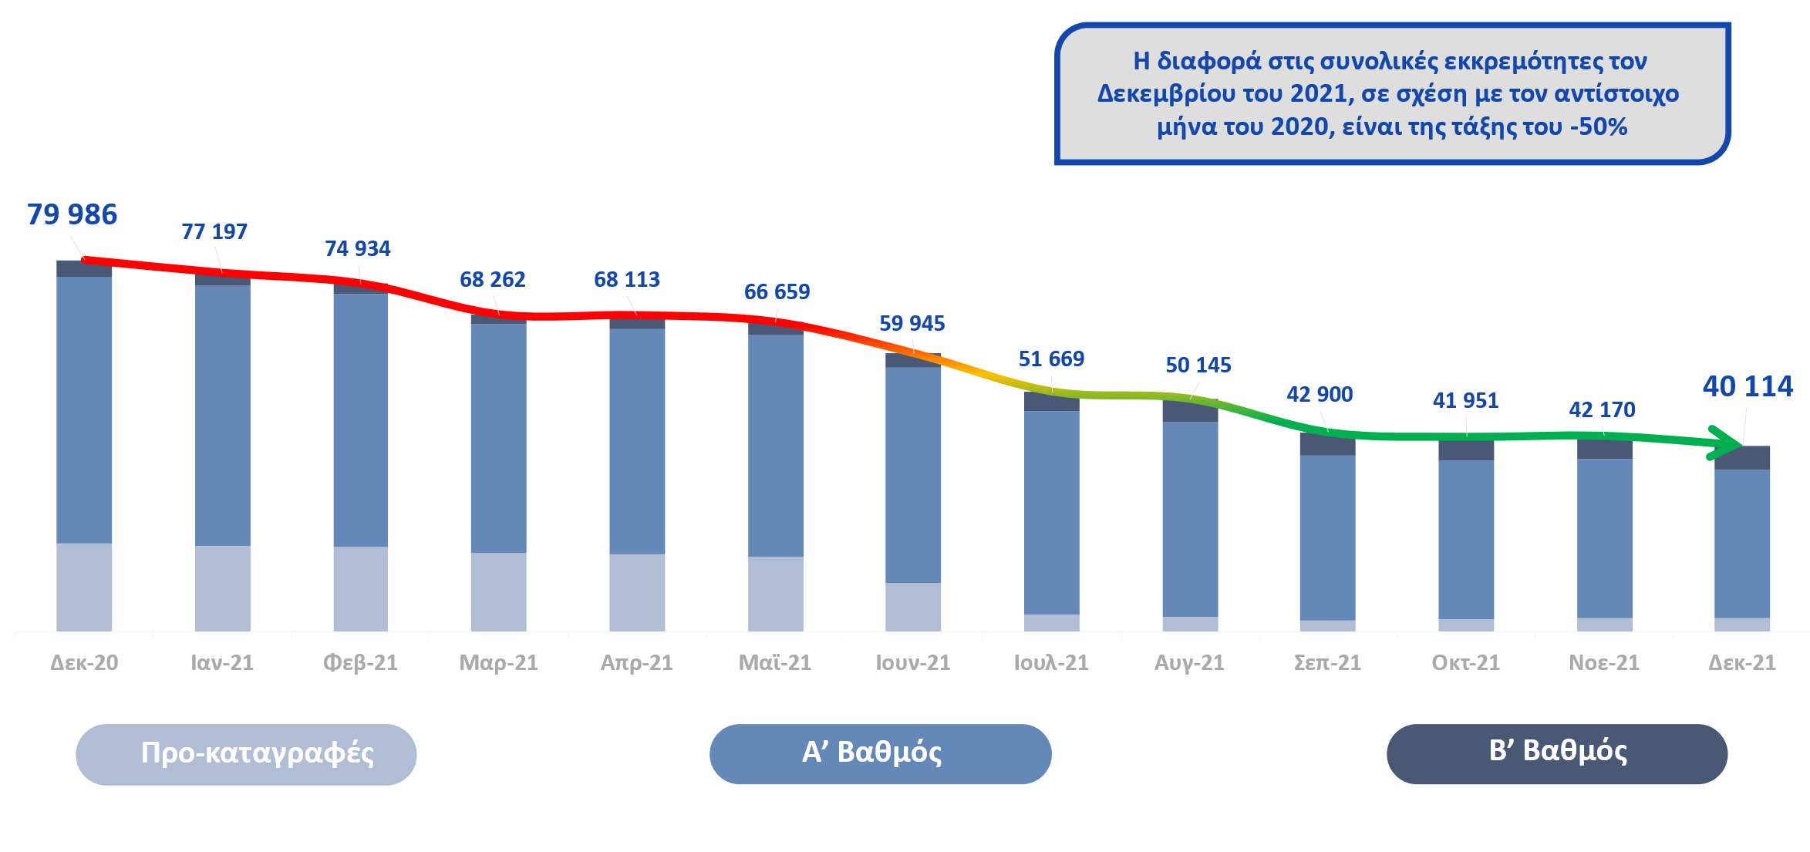
Γράφημα 12. Συνολικές εκκρεμότητες Α’ και Β’ βαθμού ανά μήνα - Βλ. Παράρτημα Πίνακας 11α
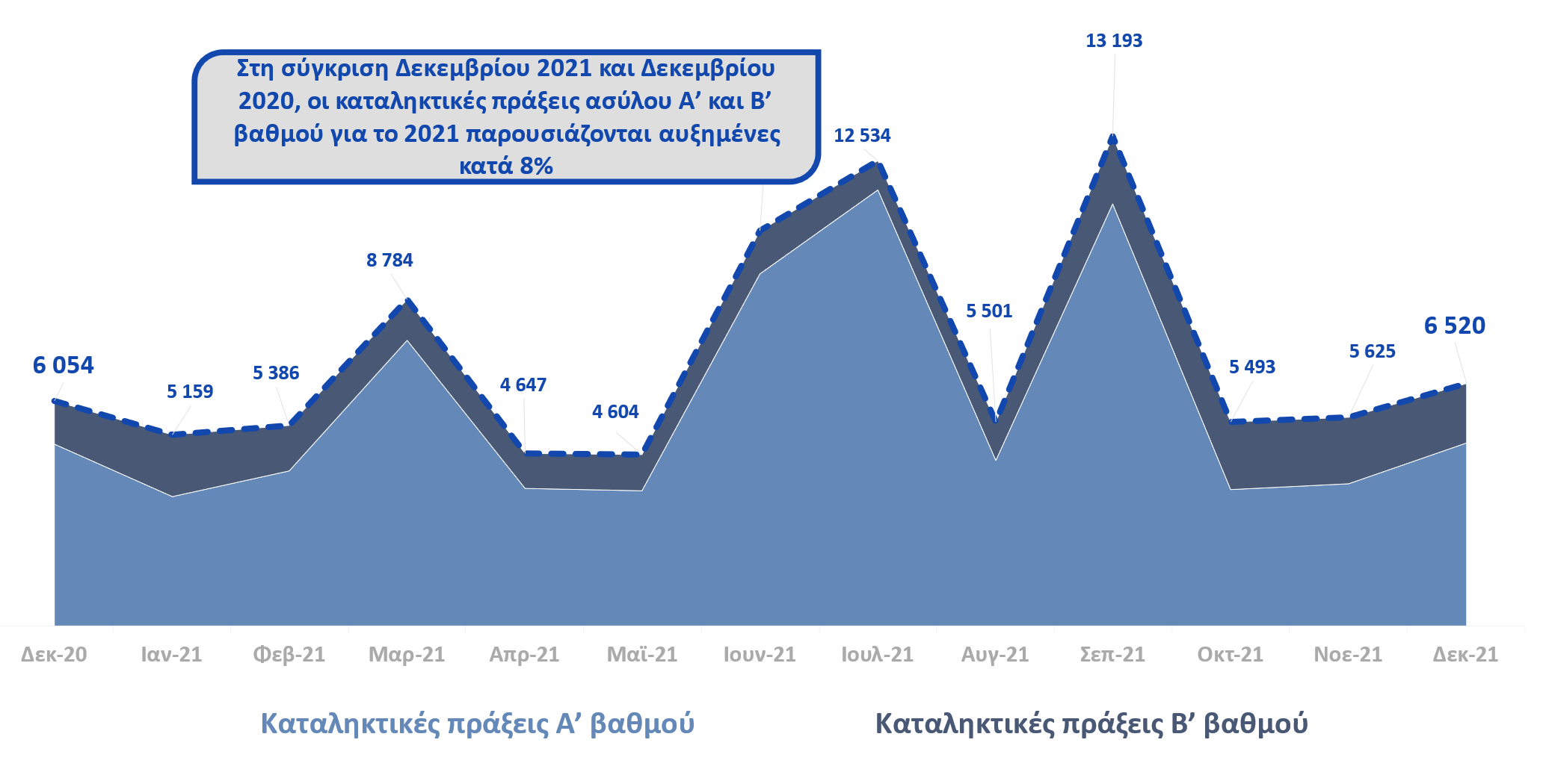
Γράφημα 13. Συνολικός αριθμός καταληκτικών πράξεων που εκδόθηκαν στον Α’ και Β’ βαθμό ανά μήνα - Βλ. Παράρτημα Πίνακας 11α
- Ο Μέσος χρόνος έκδοσης Αποφάσεων Β’ βαθμού είναι 89 ημέρες από την ημερομηνία κατάθεσης της Προσφυγής ενώ είναι 54 ημέρες από την ημερομηνία εξέτασης της Προσφυγής.
- Ο αριθμός των προσφευγόντων οι οποίοι αιτήθηκαν και επωφελήθηκαν από δωρεάν νομική συνδρομή ανέρχεται σε 11 075 (1 411 για το Α’ Τρίμηνο, 3 111 για το Β’ Τρίμηνο 3 632 για το Γ’ Τρίμηνο και 2 921 για το Δ΄ Τρίμηνο).
- Το σύνολο των εκκρεμοτήτων της Αρχής Προσφυγών αφορά υποθέσεις που συζητήθηκαν εντός του 2021, καθώς έχει εκδοθεί απόφαση για το σύνολο των 22 883 προσφυγών που συζητήθηκαν το 2020 και από τις 16 129 προσφυγές που συζητήθηκαν το 2021 εκκρεμούν 2 696 προσφυγές ενώ οι υπόλοιπες 2 562 εκκρεμότητες αφορούν προσφυγές που θα εξεταστούν το 1^{ο} Τρίμηνο του 2022.
Βλ. Παράρτημα Πίνακας 11β

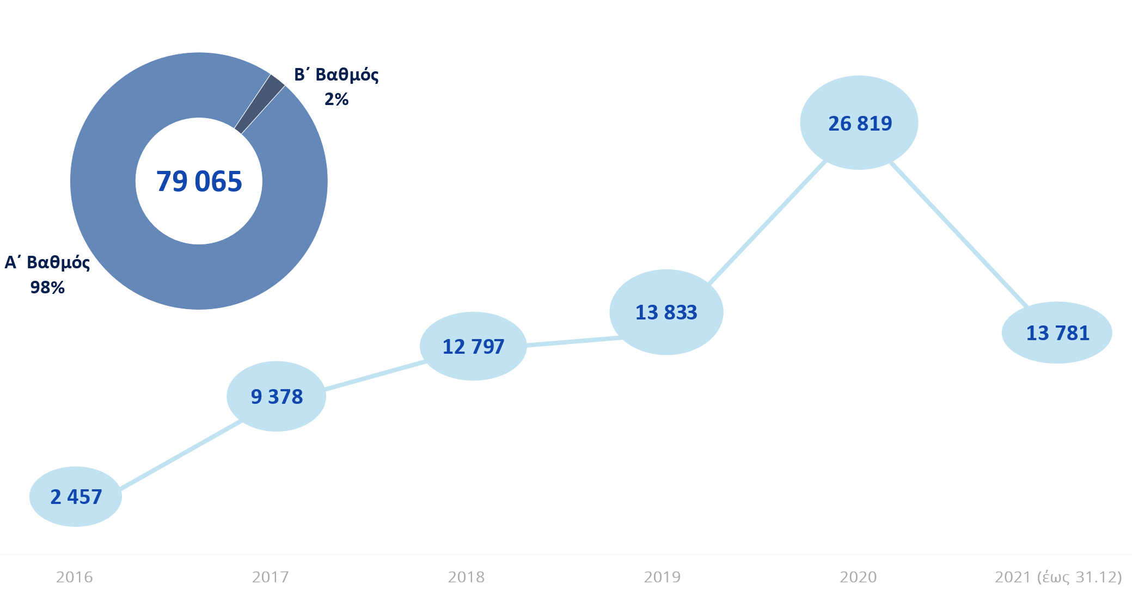
10α. Αναγνώριση Προσφυγικού Καθεστώτος σε Α’ και Β΄ Βαθμό

Γράφημα 14. Αριθμός αποφάσεων χορήγησης προσφυγικού καθεστώτος που εκδόθηκαν στον Α’ και Β’ βαθμό τα τελευταία 6 έτη ανά έτος. Το έτος 2021 αναφέρεται στις αποφάσεις χορήγησης προσφυγικού καθεστώτος έως τον μήνα αναφοράς (Δεκέμβριος). Βλ. Παράρτημα Πίνακας 12α

10β. Επικουρική Προστασία σε Α’ και Β΄ Βαθμό
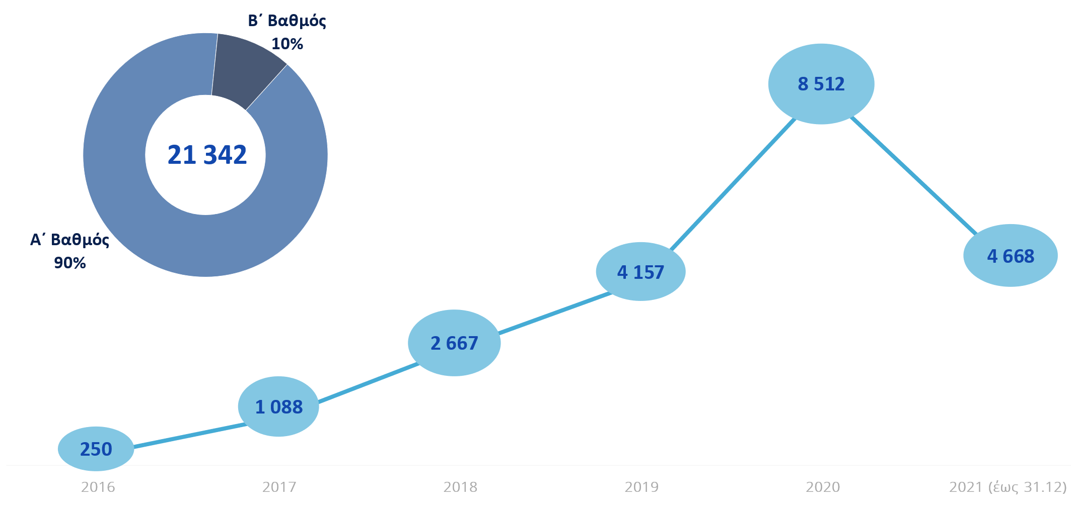

Γράφημα 15. Αριθμός αποφάσεων επικουρικής προστασίας που εκδόθηκαν στον Α’ και Β’ βαθμό τα τελευταία 6 έτη ανά έτος. Το έτος 2021 αναφέρεται στις αποφάσεις επικουρικής προστασίας έως τον μήνα αναφοράς (Δεκέμβριος). Βλ. Παράρτημα Πίνακας 12β

10γ. Ποσοστά Αναγνώρισης σε Α’ και Β΄ Βαθμό
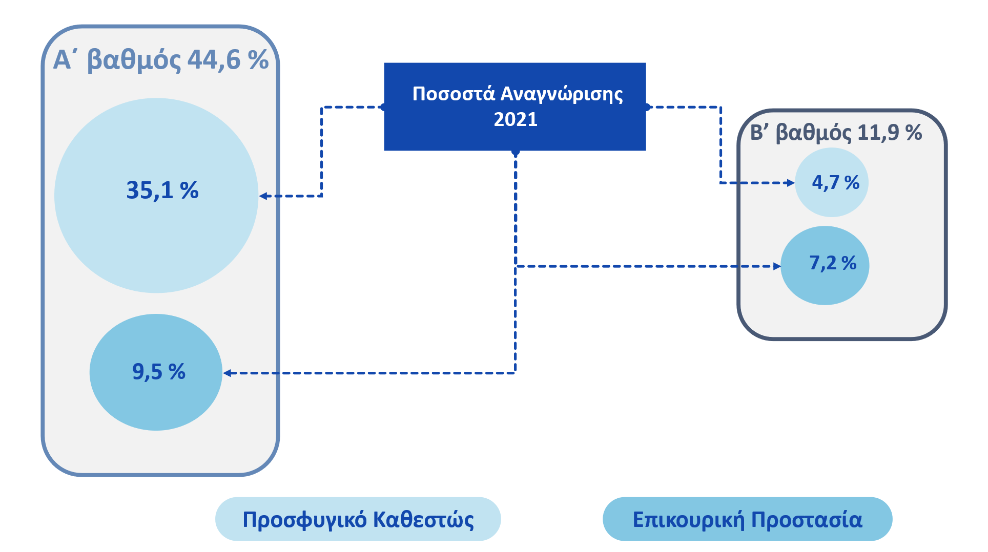

Γράφημα 16. Ποσοστά αναγνώρισης στον Α’ και Β’ βαθμό. Βλ. Παράρτημα Πίνακας 12γ
11. Αιτήσεις Ακύρωσης κατά Αποφάσεων Β΄ βαθμού
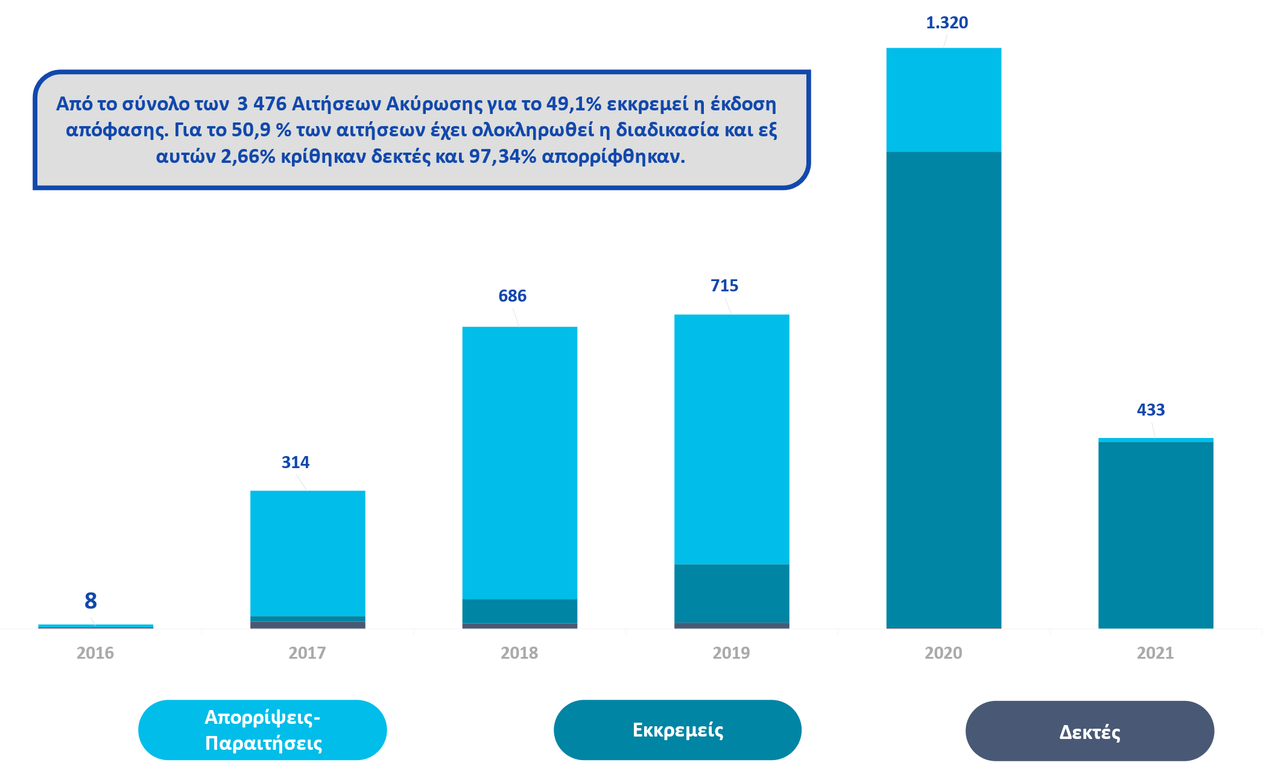

Γράφημα 17. Αιτήσεις ακύρωσης κατά αποφάσεων Β’ βαθμού με βάση το έτος κατάθεσης της αίτησης. Βλ. Παράρτημα Πίνακας 13

12. Πρόγραμμα Ένταξης HELIOS

Το πρόγραμμα HELIOS χρηματοδοτείται από την Ευρωπαϊκή Ένωση. Σκοπός του είναι η προώθηση της ανεξάρτητης διαβίωσης και κοινωνικής ένταξης των ωφελούμενων και υλοποιείται με:
- την υποστήριξη της στέγασης
- μέσω μαθημάτων ένταξης (εκμάθηση της ελληνικής γλώσσας, ενίσχυση των κοινωνικών δεξιοτήτων)
- την προώθηση στην αγορά εργασίας
- την ευαισθητοποίηση της τοπικής κοινωνίας και την προώθηση της κοινωνικής συνοχής.
Το Υπουργείο Μετανάστευσης και Ασύλου παρακολουθεί την εφαρμογή του προγράμματος, το οποίο υλοποιείται από τον Διεθνή Οργανισμό Μετανάστευσης. Από τις 16/07/2019 μέχρι και 27/12/2021 έχουν εγγραφεί 34 101 άτομα στο πρόγραμμα, ενώ οικονομικό βοήθημα για την ενοικίαση κατοικίας λαμβάνουν 16.176 αναγνωρισμένοι πρόσφυγες. Αξίζει να σημειωθεί ότι για τον Δεκέμβριο, στο στεγαστικό σκέλος του προγράμματος HELIOS προστέθηκαν 170 νέα μισθωτήρια (αφορούν το διάστημα από 30/11/2021 έως 27/12/2021). Παράλληλα έχουν εγγραφεί στα μαθήματα ένταξης 6 520 δικαιούχοι διεθνούς προστασίας και 7 029 άτομα παρακολουθούν συμβουλευτικά σεμινάρια για ζητήματα εργασιακού προσανατολισμού.
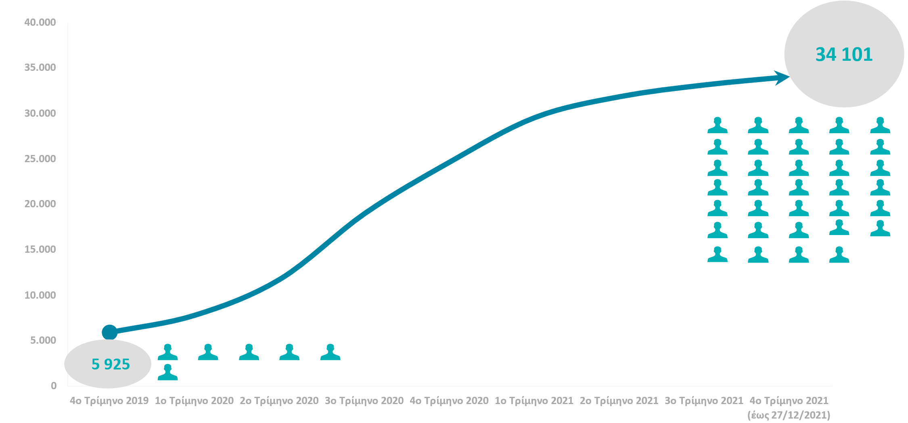
Γράφημα 18 Εγγεγραμμένοι στο Ήλιος. Βλ. Παράρτημα Πίνακας 14
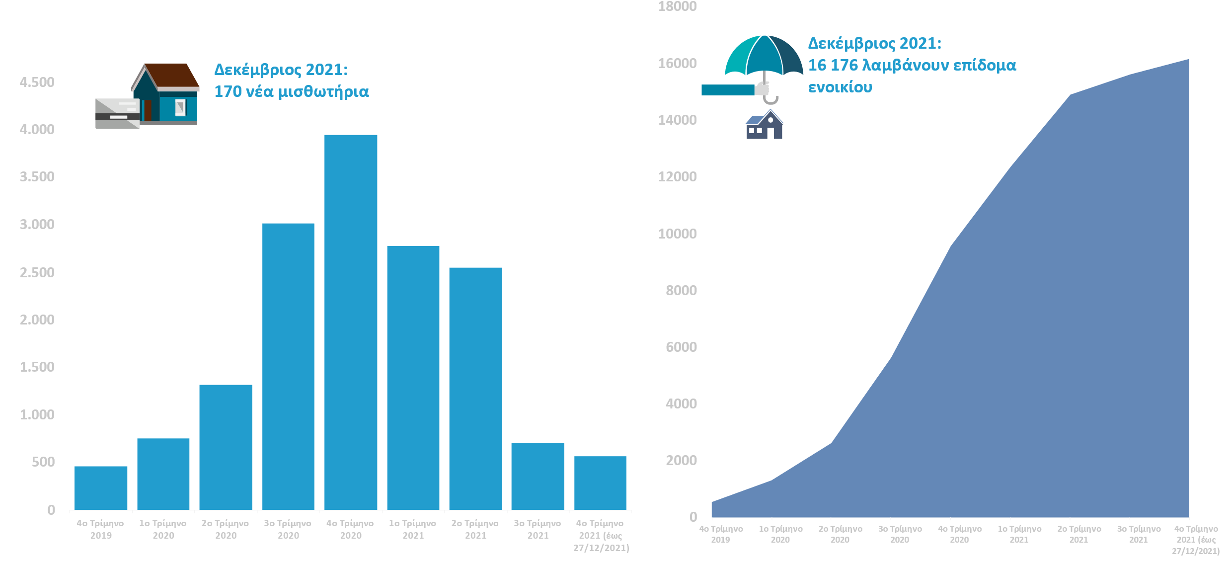
Γράφημα 19 Νέα Μισθωτήρια (αριστερά), Λαμβάνοντες επίδομα ενοικίου Δεξιά)- Βλ. Παράρτημα Πίνακας 15 και 16

13. Επιστροφές - Αποχωρήσεις

Τον Δεκέμβριο του 2021 οι αποχωρήσεις που πραγματοποιήθηκαν από την Ελλάδα προς τρίτες χώρες εκτός της Ε.Ε., καθώς και προς χώρες μέλη της Ευρωπαϊκής Ένωσης είναι οι ακόλουθες:
- 239 αναγκαστικές απελάσεις και επιστροφές υπηκόων τρίτων χωρών, βάσει συμφωνιών της Ευρωπαϊκής ένωσης, αλλά και διμερών συμφωνιών της χώρας μας.
- 250 εθελούσιες αναχωρήσεις μέσω ΔΟΜ.
- 243 οικειοθελείς αναχωρήσεις μεταναστών από τη χώρα μας προς τις χώρες καταγωγής τους.
- 115 μεταφορές προς κράτη-μέλη της Ευρωπαϊκής Ένωσης στο πλαίσιο του Κανονισμού του Δουβλίνου.
- 105 ανήλικοι αναχώρησαν με το πρόγραμμα μετεγκατάστασης ασυνόδευτων ανηλίκων.
- 9 αιτούντες διεθνούς προστασίας αναχώρησαν για Ιταλία στο πλαίσιο εθελοντικών προγραμμάτων μετέγκαταστασης.
- 5 αναγνωρισμένοι πρόσφυγες μεταφέρθηκαν στη Γαλλία στο πλαίσιο προγράμματος μετεγκατάστασης που υλοποιείται σε συνεργασία με τον ΔΟΜ υπό τη χρηματοδότηση της Ευρωπαϊκής Επιτροπής.
- Επιστροφές στο πλαίσιο της κοινής δήλωσης ΕΕ - Τουρκίας δεν έχουν πραγματοποιηθεί από τον Μάρτιο του 2020 λόγω του Covid -19. Να σημειωθεί ότι οι Ελληνικές αρχές ζήτησαν από τις Τουρκικές να επαναλάβουν τις επιστροφές βάσει της Κοινής Δήλωσης ΕΕ-Τουρκίας.
- Συνολικά, τον Δεκέμβριο αποχώρησαν από την χώρα 966 άτομα, ενώ αφίχθηκαν 714.

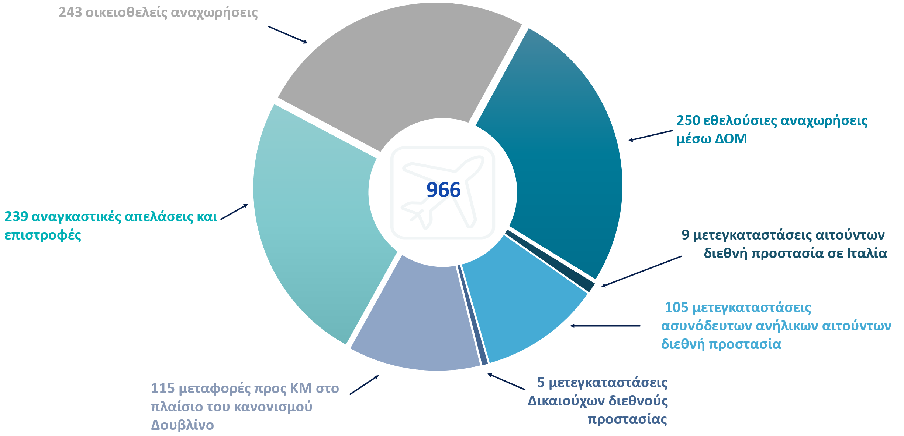

Γράφημα 20 Επιστροφές-Αποχωρήσεις - Βλ. Παράρτημα Πίνακας 17

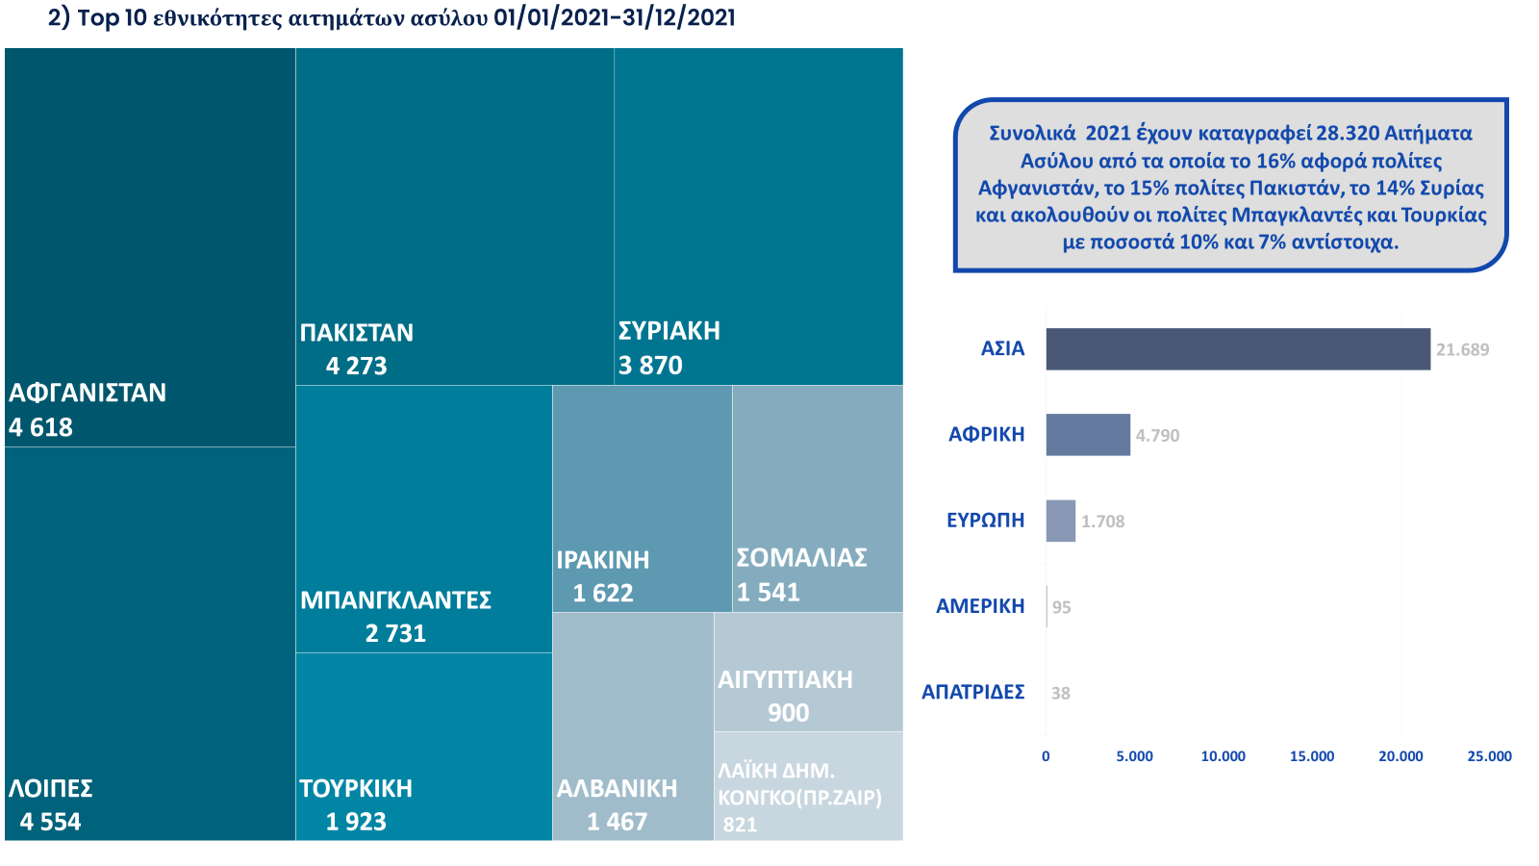
14. Ειδική Ετήσια Έκδοση Διαδικασιών Ασύλου

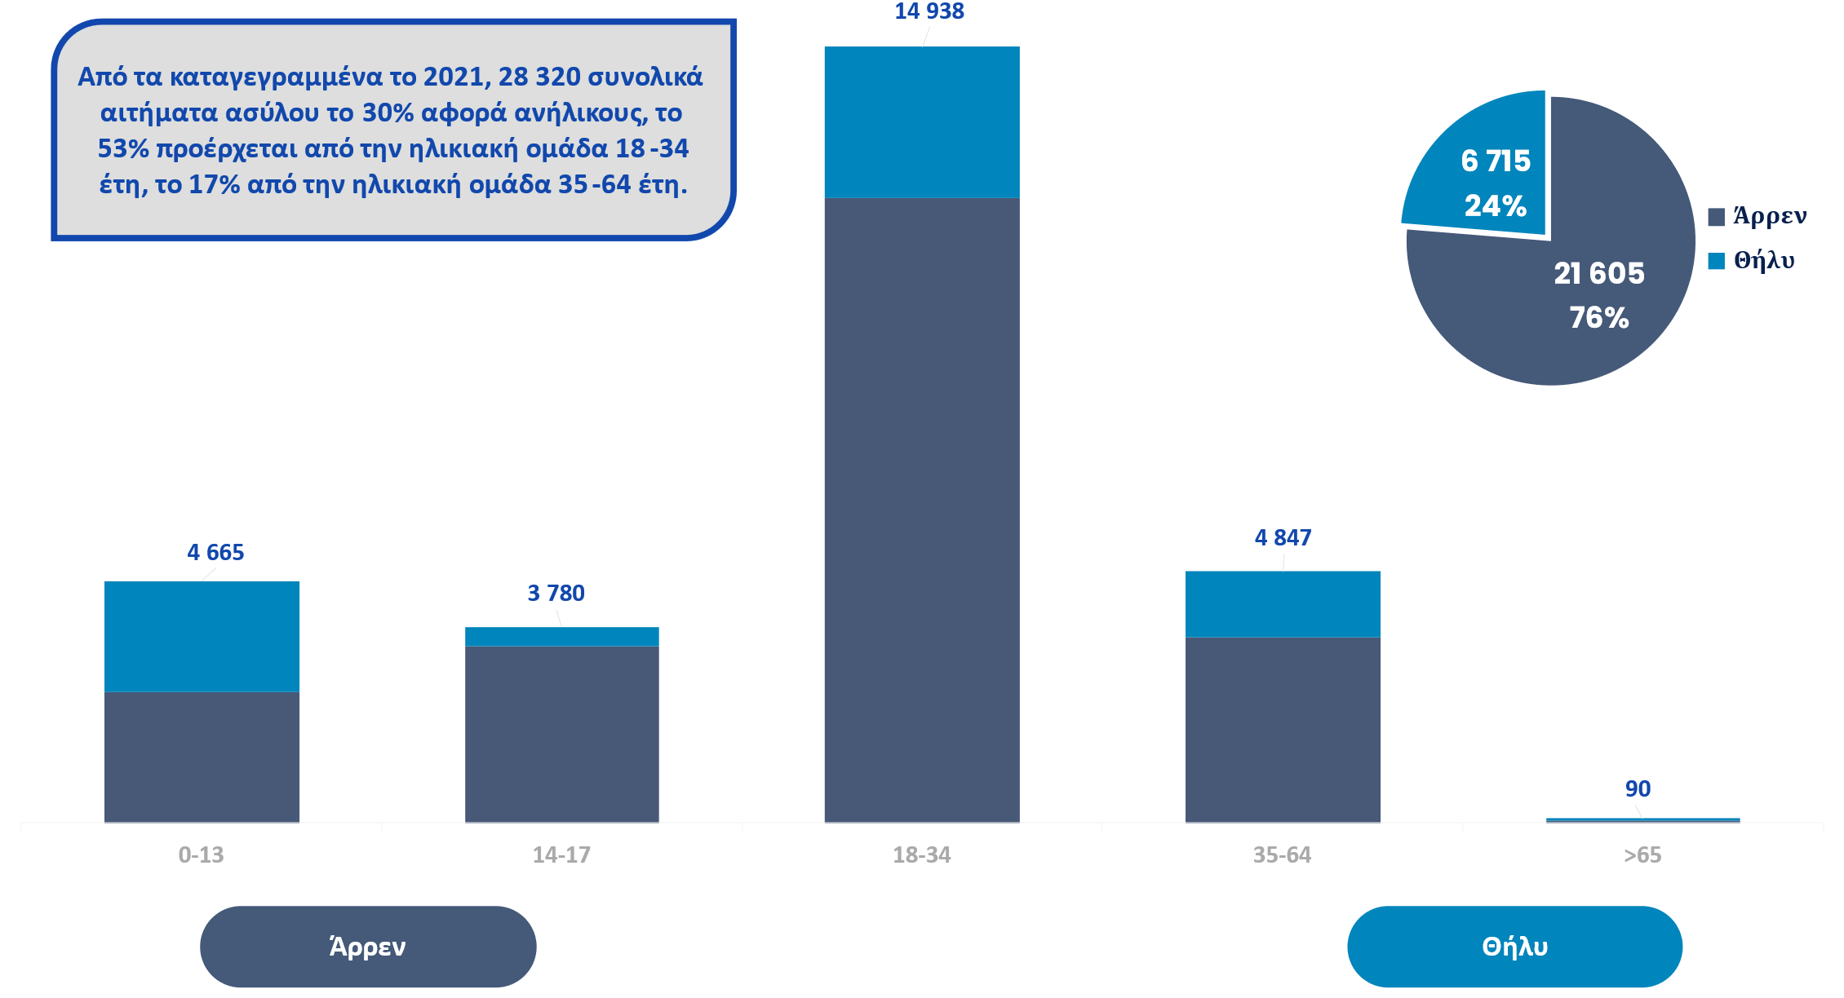
Γράφημα 21 Αιτήσεις Ασύλου 12-μήνου 2021 ανά εθνικότητα (Κορυφαίες 10 εθνικότητες και κατανομή στις ηπείρους) - Βλ. Παράρτημα Πίνακας 18

Γράφημα 22 Αιτήσεις Ασύλου 12-μήνου 2021 ανά ηλικιακή ομάδα και φύλο - Βλ. Παράρτημα Πίνακας 19
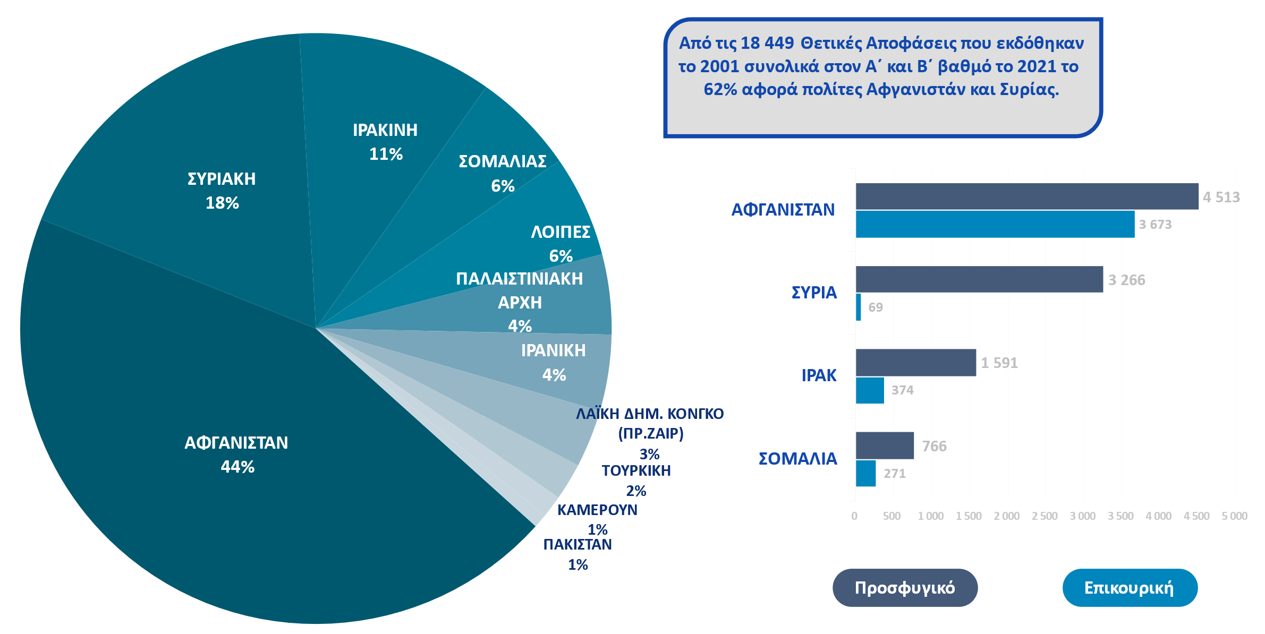

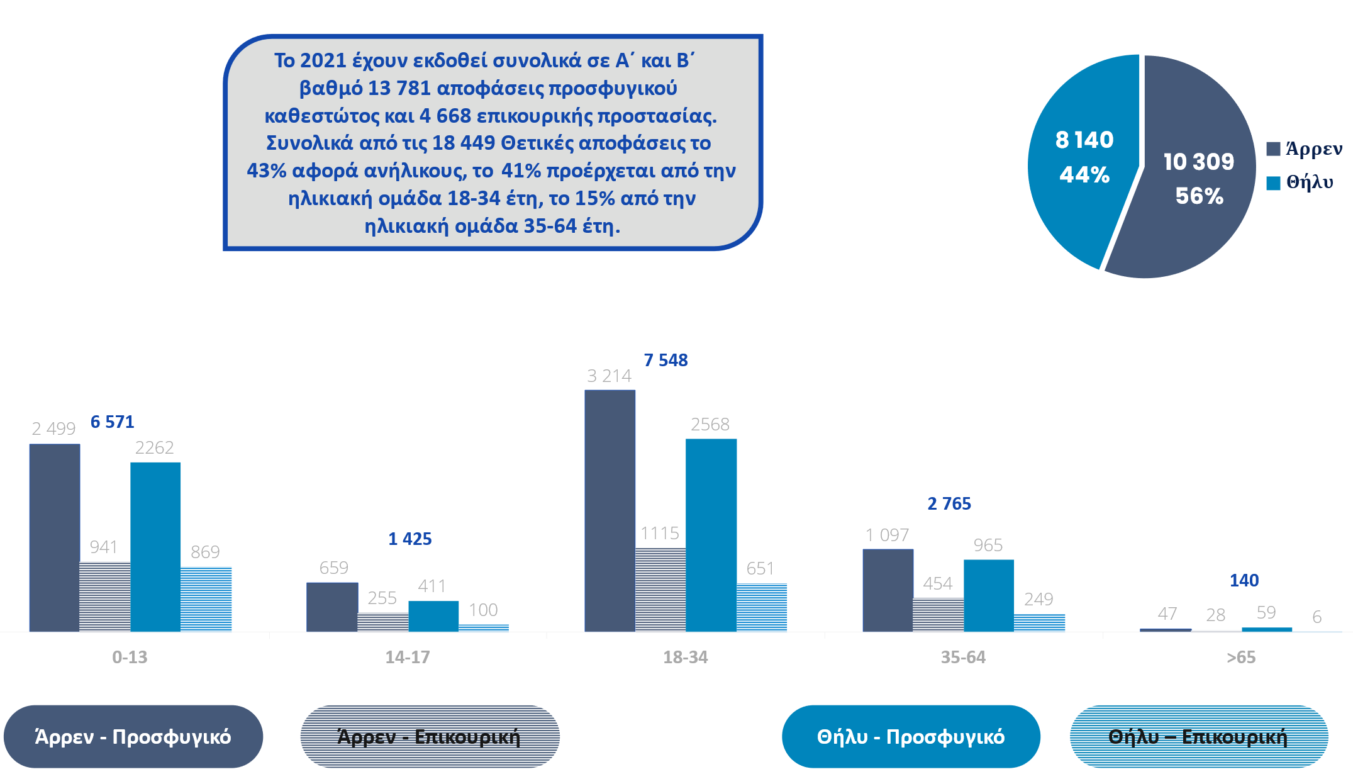
Γράφημα 23 Θετικές αποφάσεις (χορήγηση προσφυγικού καθεστώτος και επικουρικής προστασίας) 12-μήνου 2021 ανά εθνικότητα (Κορυφαίες 10 εθνικότητες και κατανομή στις ηπείρους) - Βλ. Παράρτημα Πίνακας 20

Γράφημα 24 Θετικές αποφάσεις (χορήγηση προσφυγικού καθεστώτος και επικουρικής προστασίας) 12-μήνου 2021 ανά ηλικιακή ομάδα, φύλο και είδος απόφασης - Βλ. Παράρτημα Πίνακας 21

Όλοι οι πίνακες περιλαμβάνονται στο Παράρτημα Α

